Poisson d’Avril de la SNCF



* Attention le train entre en gare.

Eloignez vous de la bordure du quai.

1. 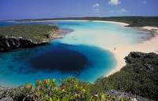

* Le TGV à destination des Bahamas va partir.

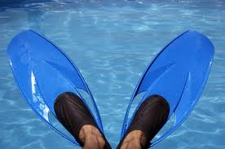Nous vous rappelons que son accès est réservé aux voyageurs munis de palmes.